

Republika Hrvatska
Istarska županija
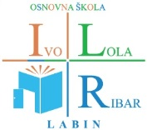
Osnovna škola „Ivo Lola Ribar“ Labin
Rudarska 9, Labin 52220 Tel: 052/855- 406, fax: 052/880- 234
e-mail: ured@os-ilribar-labin.skole.hr

Tjedni jelovnik za prehranu učenika u OŠ „IVO LOLA RIBAR“ LABIN
-MARENDA-
1. TJEDAN

DAN U TJEDNU | MARENDA
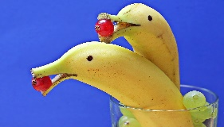  PONEDJELJAK | NAMAZ,  MLIJEKO S ČOKOLADNIM KUGLICAMA,  BANANA
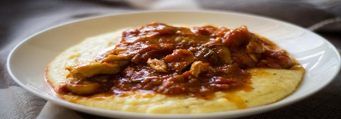  UTORAK | KUKURUZNA KRUPICA S  GULAŠOM,  POLUBIJELI KRUH,  NAPITAK
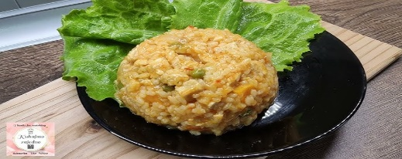  SRIJEDA | RIŽA I GRAŠAK U UMAKU,  KRUH, VOĆE,  NAPITAK
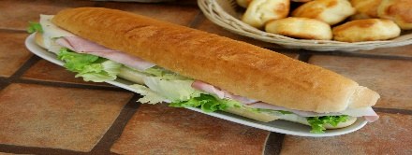  ČETVRTAK | TOPLI SENDVIČ SA ŠUNKOM I SALATOM,  VOĆNI ČAJ S LIMUNOM
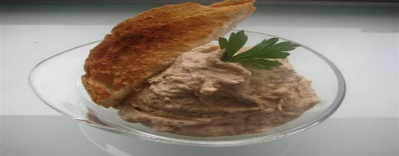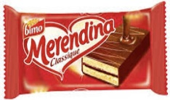  PETAK | PAŠTETA OD TUNE,  POLUBIJELI KRUH,  MARENDINA,  NAPITAK

